Шифрование в PostgreSQL
Хеширование паролей
PostgreSQL предлагает несколько типов шифрования данных. Первым типом является хеширование паролей, которое позволяет хранить в базе данных хеши парольных фраз и ключей для работы приложения. Обычно в процессе аутентификации проверяется именно совпадение хешей паролей. Хеширование – это необратимый процесс без возможности расшифровать входные значения. Однако хеш можно проверить путем повторного хеширования входного значения.
Во-первых, нужно добавить расширение для активации функции шифрования. Проверьте список установленных расширений:
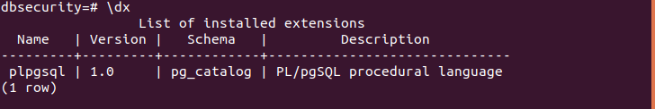
Далее устанавливаем расширение pgcrypto:
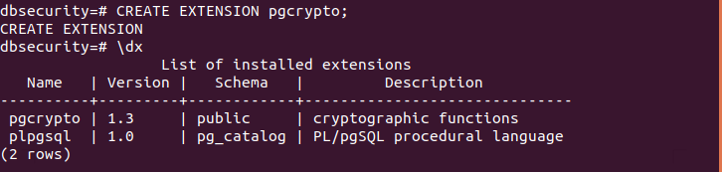
Создадим выделенную таблицу для хешированных значений и вставим в нее хеш с помощью следующих нескольких запросов:
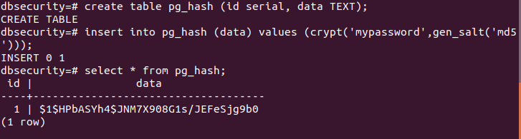
Введенный пароль можно проверить запросом вызова функции crypt ().
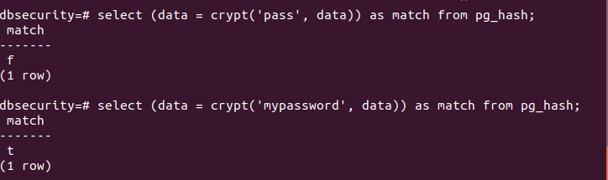
Шифрование столбцов таблицы
Еще одной особенностью PostgreSQL является возможность шифрования выделенных столбцов таблицы. Клиент может зашифровать критичные значения с точки зрения безопасности, которые находятся в некоторых столбцах. Вместо одностороннего хеширования шифрование может быть обратимым (симметричным). Пользователь может расшифровать данные, если знает ключ, который использовался при шифровании.
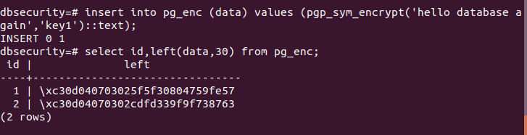

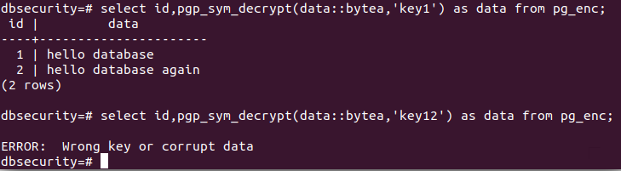

Задачи для практической работы:
1. Создайте таблицу, в которой два столбца содержат хешированные значения, где одно из них сгенерировано с помощью алгоритма SHA-1. Покажите, как можно выполнить проверку, используя данные двух хешей.
2. Создайте таблицу, в которой данные имеют байтовый тип. Зашифруйте этот столбец и покажите, как пользователь может расшифровать данные во время обычного select-запроса к зашифрованному столбцу.

